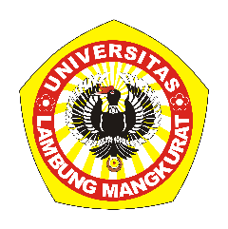
UNIVERSITAS LAMBUNG MANGKURAT

FAKULTAS KEGURUAN DAN ILMU PENDIDIKAN
PROGRAM STUDI PENDIDIKAN KIMIA
PENGELOLA JURNAL TUGAS AKHIR MAHASISWA

SERTIFIKAT

Diberikan Kepada
RESTU PRAYOGI
NIM.

telah dilakukan pemeriksaan uji tingkat kemiripan artikel tugas akhir mahasiswa dengan tingkat kemiripan
sebesar: %

Mengetahui,  Koordinator Program Studi  Dr. Rusmansyah, M.Pd.  NIP. 19680828 199303 1 001 | Banjarmasin, ....................................  Koordinator JTAM  Rahmat Eko Sanjaya

